张店区市场监督管理局2021年
政府信息公开工作年度报告

本报告严格按照《中华人民共和国政府信息公开条例》第五十条的规定确定，由张店区市场监督管理局编制。报告全文由总体情况，主动公开政府信息情况，收到和处理政府信息公开申请情况，政府信息公开行政复议、行政诉讼情况， 存在的主要问题及改进情况，其他需要报告的事项6个部分组成。统计数据的时限自2021年1月1日至2021年12月31日。
本报告电子版可在淄博市张店区人民政府政府信息网站查阅或下载。如对报告内容有疑问，请与张店区市场监督管理局办公室联系（地址：山东省淄博市张店区西五路十七中北街6号;邮编:255000;电话：0533-2760090）。

一、总体情况
2021年，张店区市场监管局认真贯彻《中华人民共和国政府信息公开条例》和《张店区人民政府办公室关于印发2021年张店区政务公开工作要点的通知》要求，紧紧围绕区委区政府中心工作及群众关注关切，进一步深化政务公开，加强政务服务体系建设，着力提高政务公开质量，为人民群众提供优质便捷高效服务，取得较好成效。
（一）主动公开。2021年度，张店区市场监管局通过张店区人民政府网站信息公开平台主动公开各类信息2797件，其中规范性文件1件，政策文件5件，专项规划3件，统计信息3件，意见（调查）征集2件，结果反馈2件，专题会议7件，全体会议2件，部门会议6件，会议议定事项解读7件，人大建议和政协提案办理情况17件，财政信息3件，行政执法结果390件，行政许可结果2284余件，各类抽检信息17件，“双随机、一公开”信息10件，各类政策解读7件，政府开放日活动1件，其他公开事项30余件。
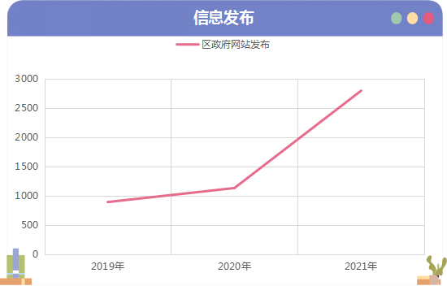
（二）依申请公开。2021年，张店区市场监管局共收到11条依申请公开政府信息，均涉及案件处罚，申请人的类别均为自然人，其中5件按要求予以公开，在政府信息公开申请办理过程中，未收取任何费用，也未发生因违反政府信息公开工作规定而出现投诉、复议、诉讼情况。
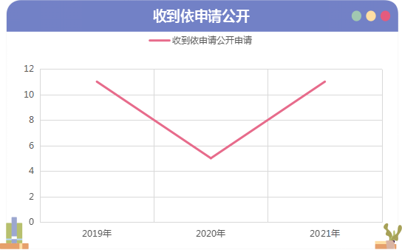
（三）政府信息管理。印发了《2021年政务公开工作实施方案》，制定印发《2021年度主动公开基本目录》，落实专人专责，健全主动公开栏目内容的日常检查、维护和更新机制，加强日常督促检查，杜绝信息缺失和错链、死链等问题。2021年制发规范性文件1件，现行有效1件。
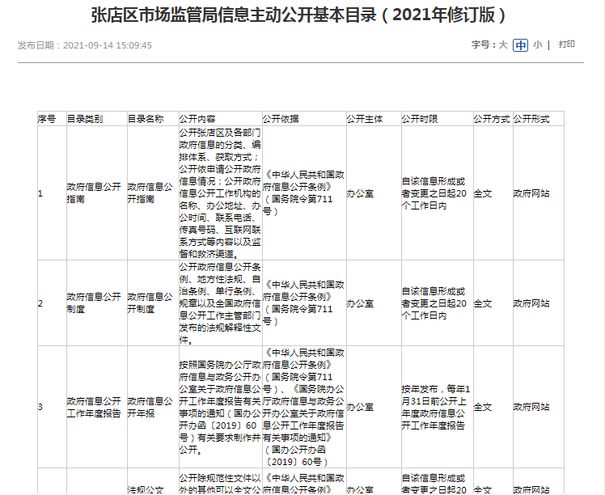
（四）平台建设方面。在张店区人民政府门户网站设立张店区市场监督管理局政府信息公开专栏，主动公布信息公开目录和信息公开指南等内容，重新调整政府信息公开目录。对原有政府信息公开目录进行归并优化，重点在“行政权力”事项中分别设置“行政处罚和强制”、“行政许可事项”、“权责清单”、“职责边界清单”等子事项；在“行政执法公示”事项中设置“事前公开”和“事后公开”两大类子项，“事前公开”子项中又分别设置“执法主体”、“执法职责、权限等”、“行政处罚裁量基准”、“行政执法事项目录清单”、“执法依据”、“执法程序”、“监督途径、救济渠道等”、“执法工作流程图”和“服务指南”；在“事后公开”中分别设置“行政许可结果”、“行政处罚结果”、“行政强制结果”、“其他结果信息”和“执法年报”等事项；将“双随机、一公开”事项设为专题专栏。通过对公开事项目录的优化，进一步规范了政府信息公开工作。
（五）监督保障方面。调整完善政务公开及政府信息公开领导小组及工作机构，充实人员配备，明确责任分工，办公室负责政务公开工作，多次召开政务公开领导小组工作会强调部署政务公开工作，明确各项重点政府信息公开的责任科室，切实压实责任，确保政府信息公开工作有序有力开展。
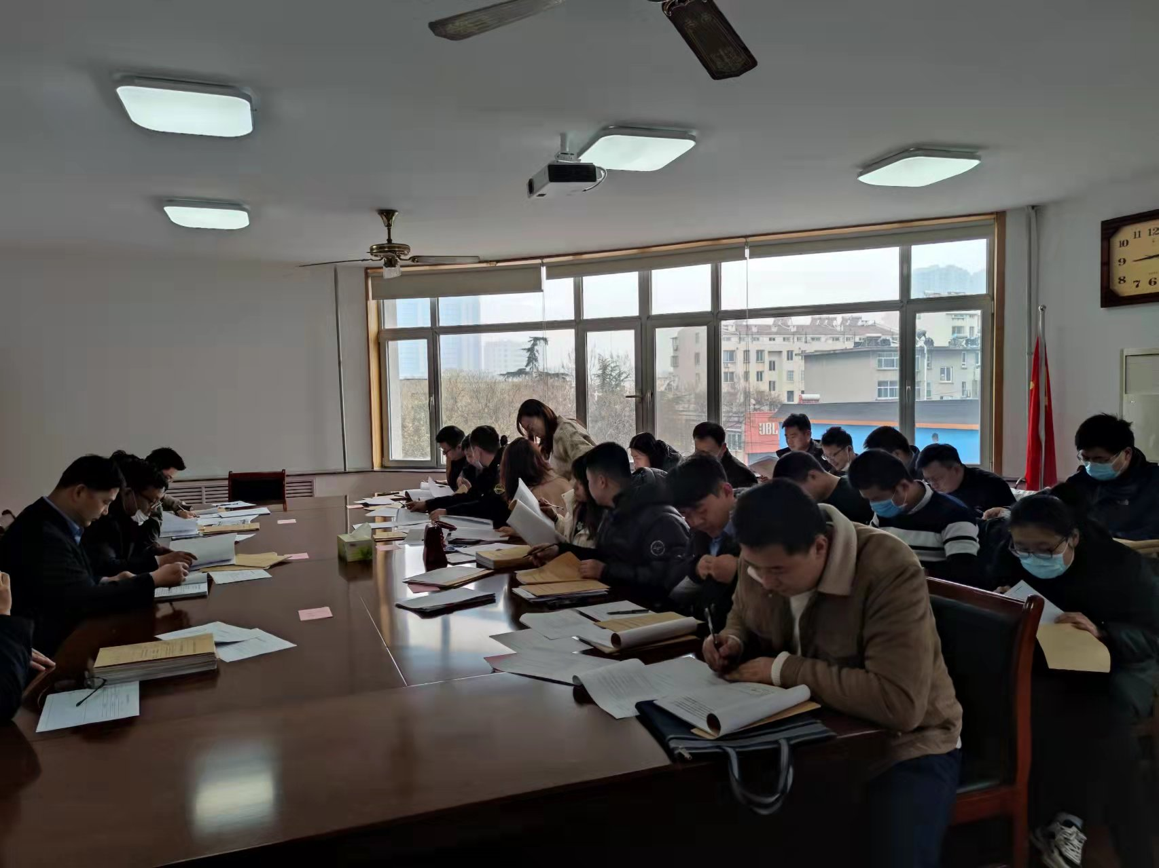
二、主动公开政府信息情况
第二十条 第（一）项
信息内容 | 本年制发件数 | 本年废止件数 | 现行有效件数
规章 | 0 | 0 | 0
行政规范性文件 | 1 | 0 | 1
第二十条 第（五）项
信息内容 | 本年处理决定数量
行政许可 | 2284
第二十条 第（六）项
信息内容 | 本年处理决定数量
行政处罚 | 390
行政强制 | 0
第二十条 第（八）项
信息内容 | 本年收费金额（单位:万元）
行政事业性收费 | 0

三、收到和处理政府信息公开申请情况
（本列数据的勾稽关系为:第一项加第二 项之和，等于第三项加第四项之和） |  |  | 申请人情况
 |  |  | 自然人 | 法人或其他组织 |  |  |  |  | 总计
 |  |  | 自然人 | 商业 企业 | 科研 机构 | 社会公 益组织 | 法律服 务机构 | 其他 | 总计
一、本年新收政府信息公开申请数量 |  |  | 11 | 0 | 0 | 0 | 0 | 0 | 11
二、上年结转政府信息公开申请数量 |  |  | 0 | 0 | 0 | 0 | 0 | 0 | 0
三、本年 度办理 结果 | （一）予以公开 |  | 5 | 0 | 0 | 0 | 0 | 0 | 5
三、本年 度办理 结果 | （二）部分公开（区分处理的，只计这 一情形，不计其他情形） |  | 0 | 0 | 0 | 0 | 0 | 0 | 0
三、本年 度办理 结果 | （三）不 予公开 | 1.属于国家秘密 | 0 | 0 | 0 | 0 | 0 | 0 | 0
三、本年 度办理 结果 | （三）不 予公开 | 2.其他法律行政法规禁止 公开 | 0 | 0 | 0 | 0 | 0 | 0 | 0
三、本年 度办理 结果 | （三）不 予公开 | 3.危及“三安全一稳定” | 0 | 0 | 0 | 0 | 0 | 0 | 0
三、本年 度办理 结果 | （三）不 予公开 | 4.保护第三方合法权益 | 0 | 0 | 0 | 0 | 0 | 0 | 0
三、本年 度办理 结果 | （三）不 予公开 | 5.属于三类内部事务信息 | 0 | 0 | 0 | 0 | 0 | 0 | 0
三、本年 度办理 结果 | （三）不 予公开 | 6.属于四类过程性信息 | 0 | 0 | 0 | 0 | 0 | 0 | 0
三、本年 度办理 结果 | （三）不 予公开 | 7.属于行政执法案卷 | 0 | 0 | 0 | 0 | 0 | 0 | 0
三、本年 度办理 结果 | （三）不 予公开 | 8.属于行政查询事项 | 0 | 0 | 0 | 0 | 0 | 0 | 0
三、本年 度办理 结果 | （四）无 法提供 | 1. 本机关不掌握相关政府信息 | 0 | 0 | 0 | 0 | 0 | 0 | 0
三、本年 度办理 结果 | （四）无 法提供 | 2. 没有现成信息需要另行制作 | 0 | 0 | 0 | 0 | 0 | 0 | 0
三、本年 度办理 结果 | （四）无 法提供 | 3.补正后申请内容仍不明确 | 0 | 0 | 0 | 0 | 0 | 0 | 0
三、本年 度办理 结果 | （五）不 予处理 | 1.信访举报投诉类申请 | 6 | 0 | 0 | 0 | 0 | 0 | 6
三、本年 度办理 结果 | （五）不 予处理 | 2.重复申请 | 0 | 0 | 0 | 0 | 0 | 0 | 0
三、本年 度办理 结果 | （五）不 予处理 | 3. 要求提供公开出版物 | 0 | 0 | 0 | 0 | 0 | 0 | 0
三、本年 度办理 结果 | （五）不 予处理 | 4.无正当理由大量反复  申请 | 0 | 0 | 0 | 0 | 0 | 0 | 0
三、本年 度办理 结果 | （五）不 予处理 | 5.要求行政机关确认或重 新出具已获取信息 | 0 | 0 | 0 | 0 | 0 | 0 | 0
三、本年 度办理 结果 | （六）其 他处理 | 1.申请人无正当理由逾期 不补正、行政机关不再处理 其政府信息公开申请 | 0 | 0 | 0 | 0 | 0 | 0 | 0
三、本年 度办理 结果 | （六）其 他处理 | 2.申请人逾期未按收费通知 要求缴纳费用、行政机关不再 处理其政府信息公开申请 | 0 | 0 | 0 | 0 | 0 | 0 | 0
三、本年 度办理 结果 | （六）其 他处理 | 3. 其他 | 0 | 0 | 0 | 0 | 0 | 0 | 0
三、本年 度办理 结果 | （七）总计 |  | 11 | 0 | 0 | 0 | 0 | 0 | 11
四、结转下年度继续办理 |  |  | 0 | 0 | 0 | 0 | 0 | 0 | 0

四、政府信息公开行政复议、行政诉讼情况
行政复议 |  |  |  |  | 行政诉讼
结果 维持 | 结果 纠正 | 其他 结果 | 尚未 审结 | 总计 | 未经复议直接起诉 |  |  |  |  | 复议后起诉
 |  |  |  |  | 结果 维持 | 结果 纠正 | 其他 结果 | 尚未 审结 | 总计 | 结果 维持 | 结果 纠正 | 其他 结果 | 尚未 审结 | 总计
0 | 0 | 0 | 0 | 0 | 0 | 0 | 0 | 0 | 0 | 0 | 0 | 0 | 0 | 0

五、存在的主要问题及改进情况

2021年虽然我局在政府信息公开工作方面取得了一些成效，但在政府信息公开的深度方面，与公众对行政信息公开工作的期待还有差距，网站信息的时效性需要进一步加强，网上办事功能还有待进一步完善，网上互动频率需进一步提高。
下一步我们将从以下几个方面进一步深化政府信息公开工作：
一是进一步充实政府信息公开内容。我局将进一步拓展政府信息来源渠道，在提升信息量的同时，加强信息编报的审核，提高信息质量。
二是进一步完善公开内容。加强对公开信息的审核管理，做到对外发布信息及时准确，尤其是涉及群众切身利益、需要社会公众知晓或者参与的信息，要做到依法依规、不打折扣地公开公示。
三是进一步加强政府信息公开工作队伍建设。将政府信息公开工作作为机关日常工作的重要组成部分落到实处，通过加强学习培训，提高政府信息公开相关工作人员的业务水平，确保政府信息公开工作的及时性、准确性和有效性。

六、其他需要报告的事项

2021年共收到人大建议2件，分别涉及知识产权保护和微商管理，采纳2件,主动公开2件；政协提案15件，主要涵盖食品安全、消费市场监管、优化营商环境等，采纳15件，主动公开15件。我局把办理建议提案与推进市场监管各项工作紧密结合起来,严格程序，注重实效，组织召开面复会，确保建议提案办理质量，见面率、回复率、面复率均达100％。

张店区市场监管局

2022年1月10日

